**Приложение В**  
UX прототипы

# 

Рисунок В.1– UX проектирование главной страницы сайта

Рисунок В.2 – UX проектирование страницы «Достопримечательность»

Рисунок В.3 – UХ проектирование главной страницы «Booking»

Рисунок В.4 – UX проектирование страницы «Гастрономия»

Рисунок В.5 – UХ проектирование страницы пользователя

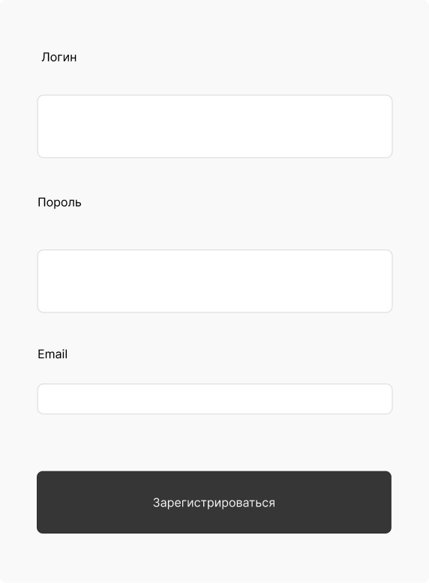

Рисунок В.7 – UХ проектирование страницы авторизации пользователя

Рисунок В.6 – UХ проектирование страницы регистрации пользователя